ZAD 2  
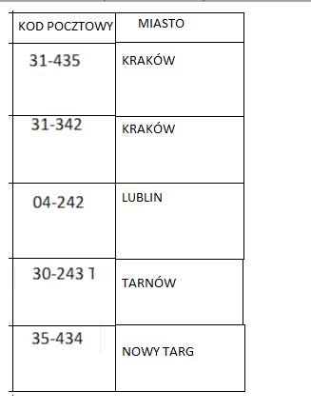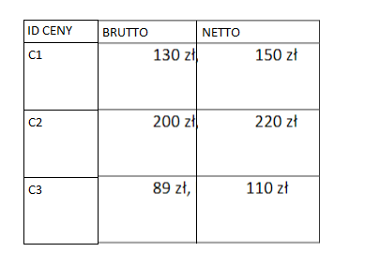  
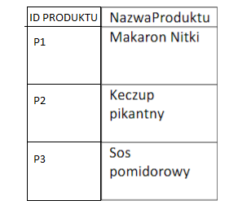  
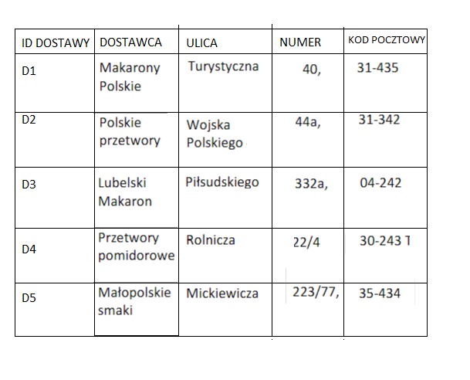

|  |  |  |  |
| --- | --- | --- | --- |
| ID ZAMOWIENIA | ID PRODUKTU | ID CENY | ID DOSTAWCY |
| Z1 | P3 | C3 | D4 |
| Z2 | P2 | C2 | D1 |
| Z3 | P1 | C1 | D2 |
| Z4 | P1 | C1 | D3 |

